台北市立石牌國民中學九十九學年度第二學期第二次定考查數學科試卷
七年 班 號 姓名
一、選擇題：每題3分共30分
1、在坐標平面上，哪一條直線會過（3 ‚ －2）？
(Ａ) x－y＝1 (Ｂ) x＋2＝0 (Ｃ) 2x－3y＝0 (Ｄ) x－3＝0。
2、坐標平面上，設 A（3，5）、B（-3，5）、C（-2，-5），下列何者會通過C點且與直線AB平行？
(Ａ) y＋5＝0 (Ｂ) y－5＝0 (Ｃ) x＋2＝0 (Ｄ) x－2＝0
3、下列對二元一次方程式 y＝－2x 之描述，何者錯誤？
(Ａ)圖形通過原點 (Ｂ)圖形通過第二象限 (Ｃ) x與y成反比 (Ｄ)在此圖形的點，其縱坐標
皆為橫坐標的－2 倍。
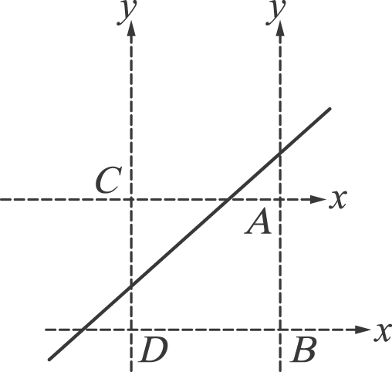
4、如圖，實線為方程式 3x－4y＝12 的圖形，則圖中 A、B、C、D 四點中哪一個點可能是原點？
(Ａ) A 點 (Ｂ) B 點 (Ｃ) C 點 (Ｄ) D 點。

5、若 P（a ‚ b）在第四象限，則 y＝ax－b 的圖形可能是哪一個？
(Ａ)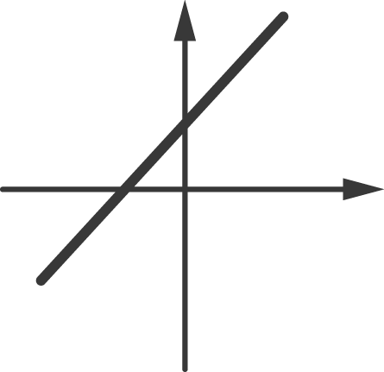 (Ｂ)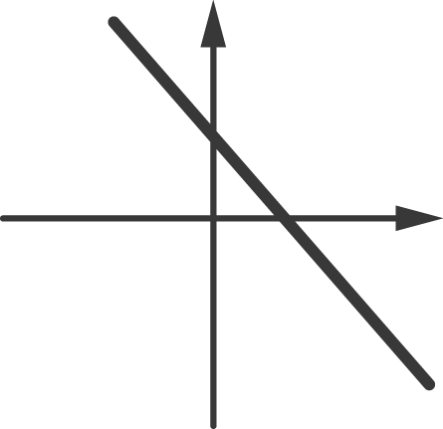 (Ｃ)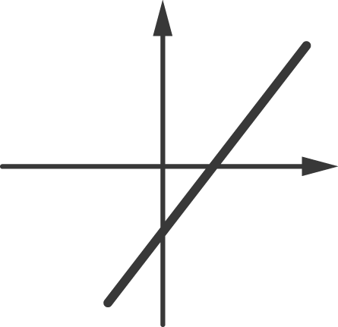 (Ｄ)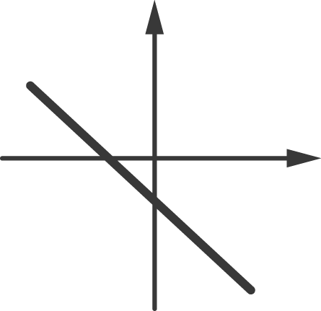
6、下列哪一個聯立方程式的圖形不是相交於一點的兩直線？
(Ａ)$\begin{aligned}\left\{\frac{1}{2}x＋\frac{1}{3}y＝1 | \right.\end{aligned}$ (Ｂ)$\begin{aligned}\left\{4x－3y＝2 | \right.\end{aligned}$ (Ｃ)$\begin{aligned}\left\{3x＋2y＝7 | \right.\end{aligned}$ (Ｄ)$\begin{aligned}\left\{x＋2y＝6 | \right.\end{aligned}$
7、已知 a、b、c、d皆不為0，若a：b＝c：d，則下列敘述何者錯誤？
(Ａ) ad＝bc (Ｂ) $\frac{1}{a}$：$\frac{1}{b}$＝$\frac{1}{c}$：$\frac{1}{d}$ (Ｃ)（a＋b)：b＝（c＋d)：d (Ｄ) a：d＝b：c
8、設 x、y均不為 0 ，且3x＋y＝－x＋4y，則（x＋1）：（y＋1）的比值為多少？
(Ａ)$\frac{5}{4}$ (Ｂ)$\frac{4}{5}$ (Ｃ) 1 (Ｄ)無法確定。
9、下列對於 x 與 y 的關係敘述何者正確？
(Ａ)當 x 值增加，y 值隨著減少，則 y 與 x 成反比 (Ｂ)已知x與y成正比，則當x值增加時， y
值也可能減少 (Ｃ) 若 x 值與 y 值乘積為一定數，則 x 與 y 成正比 (Ｄ) x 與 y滿足關係式
x＋y＝0，則 x 與 y 成反比。
10、小朱與小良參加 20 公里健行活動，兩人分別以4小時9公里與5小時 11 公里的速度走完全程
，則兩人走完全程所花的時間比為何？
(Ａ) 45：44 (Ｂ) 44：45 (Ｃ) 9：11 (Ｄ) 11：9

【背面尚有試題，請翻面繼續作答】
二、填充題：(每題3分，共54分)
1、已知 x、y 滿足表中關係：，試問當 x＝5時，y＝【 ① 】
2、若x：y＝$\frac{1}{3}$：$\frac{1}{2}$，2y：z＝$\frac{3}{2}$：$\frac{2}{5}$，則x：y：z＝【 ② 】（請化成最簡整數比）
3、坐標平面上，已知（m，n）為-3x＋4y＝7 的解，則 6m－8n＝【 ③ 】
4、若直線ax＋y＝-3和5x＋ay＝4都通過y軸上一點P，則a 值＝【 ④ 】
5、設a、b均為常數，已知x、y的二元一次方程式ax＋by＋1＝0的圖形通過A（-4，-3）及
B（2，1）兩點，求過A、B兩點的直線方程式為【 ⑤ 】
6、已知 3 公斤＝5台斤，則20公斤相當於多少台斤？Ans：【 ⑥ 】台斤
7、若（7x＋6）：5＝（3x＋4）：4，則x＝【 ⑦ 】
8、已知兩個大小正方形的面積比為75：48，則這兩個大小正方形的周長比為【 ⑧ 】
（請化成最簡整數比）
9、七年甲班第二次段考時數學有4人不及格，已知及格人數和全班人數的比值為$\frac{\text{13}}{\text{15}}$，則該班
總共有學生【 ⑨ 】人。
10、若（y＋2）與（2x－3）成正比，當x＝4時，y＝2，則當 x＝－1時，y＝【 ⑩ 】
11、已知糖果4顆可換巧克力3顆，巧克力9顆可換餅乾15塊，則餅乾20塊可換糖果【⑪ 】 顆。
12、今有同規格但形狀有方形、圓形、三角形三種積木，置於等臂天平兩側，呈平衡狀態，如圖
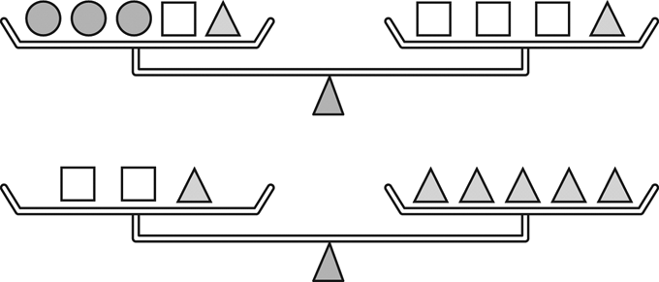
，請問三種積木的重量比□：○：△＝【 ⑫ 】

13、原有一個長、寬比為8：5的長方形紙張，如果將長邊減去9公分，短邊增加3公分，則此長方形紙張就會變成正方形，那麼原長方形的周長為【 ⑬ 】公分。
14、某校男、女學生人數比為 9：8，已知男生有 40％視力良好，而女生有 25％視力良好，則
全校學生視力良好與全校學生的人數比值為何？【 ⑭ 】
15、如圖，三個齒輪互相接合，其中甲有30 齒，乙有18齒，丙有24齒，同時轉 1 小時後，
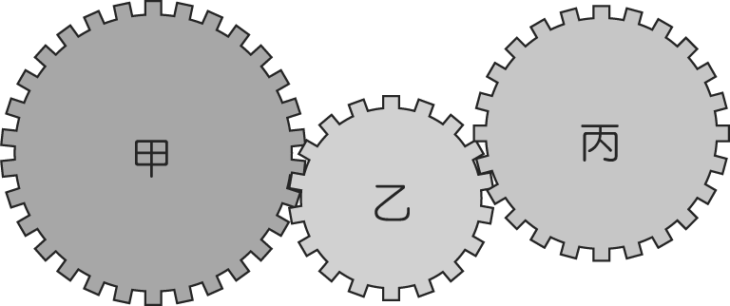
三輪轉動圈數的連比為【 ⑮ 】

16、在彈性限度內，已知彈簧的伸長量和所掛物重成正比，現有一彈簧原長為 20 公分，掛一物
重30克時，彈簧長度變為 28公分。若改掛物重75克時，則其彈簧長度變為【 ⑯ 】公分
【尚有試題，請繼續作答】
17、美美拿了兩杯裝有相同重量的食鹽水溶液，其中這兩杯食鹽與水的重量比分別為2：3與
3：5，若將這兩杯食鹽水倒在一個大杯子裡且沒有溢出，則後來所得的混合液中，
食鹽與水的重量比為【 ⑰ 】 （請化成最簡整數比）

18、在理化實驗中，將A、B、C三個長度不同的試管放入量杯中，A、B、C三個試管露出水面
的部分分別為全長的$\frac{2}{3}$、$\frac{3}{5}$、$\frac{1}{4}$，若原三根試管長度總和為41公分，則量杯中的水深為
【 ⑱ 】公分。

三、綜合題：（要有計算過程，否則不予計分）共16分
1、在坐標平面上有兩條直線，直線L的方程式為3x＋2y＝12，直線M的方程式為2x－y＝2，
則（1）畫出二元一次聯立方程式 $\begin{aligned}\left\{3x+2y＝\text{12} | \right.\end{aligned}$所表示的圖形 （3分）
（2）求直線L、M與y軸所圍成的三角形面積為多少平方單位？ （3分）
2、兄弟兩人身上原有若干元，若各將自己原有錢的$\frac{1}{5}$交換後，則哥哥的錢占兩人所有錢
的$\frac{1}{3}$，則兄弟兩人原有錢數的比為多少？ （5分）

3、如圖，甲、乙、丙三個機器人皆分別以固定的速度自A 點同時依逆時鐘的方向走路，繞周
長為360 公尺的圓形道路，若甲機器人走完一圈回到 A 點時，乙機器人距離A點還有72公尺
；而當乙機器人到達A點時，此時丙機器人距離A點尚有120公尺。
問：甲、乙、丙三個機器人繞此圓形道路一圈所需要的時間比為何？
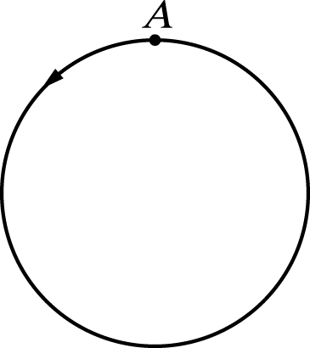
（請化成最簡整數比）
（5分）

【本試題到此結束】

九十九學年度第二學期第二次定期考查七年級數學科答案卷
七年 班座號 姓名
一、選擇題：(每題3分，共30分)
1. | 2. | 3. | 4. | 5. | 6. | 7. | 8. | 9. | 10.
二、填充題：(每題3分，共54分)
① | ② | ③ | ④ | ⑤ | ⑥
⑦ | ⑧ | ⑨ | ⑩ | ⑪ | ⑫
⑬ | ⑭ | ⑮ | ⑯ | ⑰ | ⑱
三、綜合題：16分
1、（1）畫出二元一次聯立方程式$\begin{aligned}\left\{3x+2y＝\text{12} | \right.\end{aligned}$的圖形  （3分） | （2） （3分）  Ans： 平方單位
2、 （5分）  Ans： | 3、 （5分）  Ans：
九十九學年度第二學期第二次定期考查七年級數學科答案卷
七年 班座號 姓名
一、選擇題：(每題3分，共30分)
1. | 2. | 3. | 4. | 5. | 6. | 7. | 8. | 9. | 10.
D | A | C | C | A | B | D | D | B | B
二、填充題：(每題3分，共54分)
① | ② | ③ | ④ | ⑤ | ⑥
$$\frac{\text{24}}{5}$$ | 10：15：8 | -14 | -$\frac{4}{3}$ | -2x+3y+1＝0 | $$\frac{\text{100}}{3}$$
⑦ | ⑧ | ⑨ | ⑩ | ⑪ | ⑫
-$\frac{4}{\text{13}}$ | 5：4 | 30 | -6 | 16 | 6：4：3
⑬ | ⑭ | ⑮ | ⑯ | ⑰ | ⑱
104 | $$\frac{\text{28}}{\text{85}}$$ | 12：20：15 | 40 | 31：49 | 6
三、綜合題：16分
1、（1）畫出二元一次聯立方程式$\begin{aligned}\left\{3x+2y＝\text{12} | \right.\end{aligned}$的圖形  （3分）  略 | （2） （3分）  Ans： $\frac{\text{64}}{7}$ 平方單位
2、 （5分）  Ans： 2：7 | 3、 （5分）  Ans： 8：10：15

